Министерство науки и высшего образования Российской Федерации
Федеральное государственное автономное образовательное учреждение высшего образования
ТОМСКИЙ ГОСУДАРСТВЕННЫЙ УНИВЕРСИТЕТ СИСТЕМ УПРАВЛЕНИЯ И РАДИОЭЛЕКТРОНИКИ (ТУСУР)
Кафедра экономической математики, информатики и статистики (ЭМИС)
ПОСТРОЕНИЕ ДЕРЕВА ПРОБЛЕМ
Отчёт по практической работе по дисциплине «Теория систем и системный анализ»

Студент гр.594-2 ___________ А. А. Танцерев “______” _____________2026 г. Старший преподаватель каф. ЭМИС
______________ А. В. Токарева
“______” ____________________2026 г.

Томск 2026
Практическая работа №10
«Построение дерева проблем»
«Великое пятикнижие» Достоевского является одним из значимых явлений в мировой литературе, множество писателей ХХ века вдохновлялись им, брали за эталон, ссылались! Даже Набоков, чье мнение о великом писателе трактовалось противоположно моему, я уверен, скрытно вдохновлялся, восхвалял, превозносил! И он изрекался, повествовал своё мнение. Время пришло и мне изрекаться и высказать насущно важную проблему: «Спад интереса к творчеству Ф.М. Достоевского у молодёжи (18-35 лет)». Молодежь данной возрастной группы (миллениалы и старшие зумеры) находится в эпицентре цифровой трансформации, где «Великое пятикнижие» начинает восприниматься не как живой источник смыслов, а как громоздкий, избыточный массив данных. Это создает угрозу разрыва культурной преемственности современного человека. Представим это всё на рисунке 1.
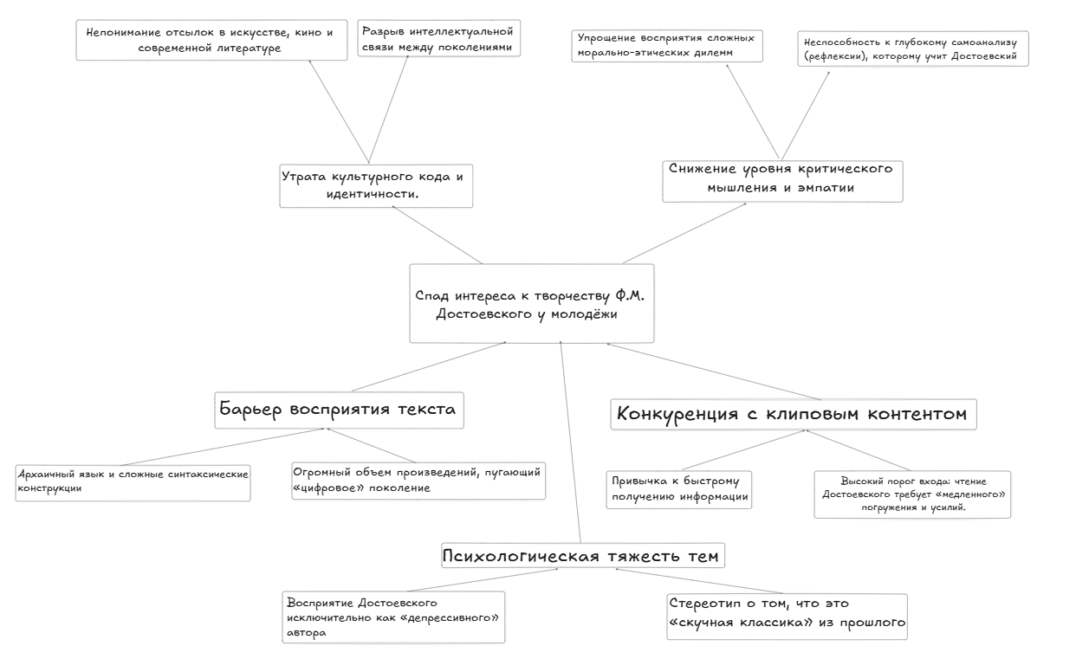
Рисунок 1 – Дерево проблем

